基于WIFI的室内定位系统的设计

1. **室内定位技术背景与国内外应用的研究现状**

**1.1 技术背景**

定位系统一直是人们研究的热门话题，随着移动设备的不断发展，能实现的

功能也越来越多，但与此同时人们对应用的要求也越来越高，无论从定位的方法和定位的精度上都不断地提出新的需求。目前市面上有很多的地图软件都带有定位导航功能，较常用的有：地图，百度地图，高德地图，搜狗地图等。目前手机导航应用大部分都是釆用技术来实现定位的，在室外能够起到比较好的效果，但如果在室内要实现定位就会出现很大的偏差，这是因为GPS信号经过墙体后衰减非常厉害，甚至无法进入室内，所以很难用技术来实现。室内定位，无法满足当前日益增长的用户需求。随着手机的发展，人们希望在室内也能实现定位且对定位的精度要求越来越高，所以人们开始寻找一些方法来实现室内的精确定位。

随着无线技术在近几年内的快速发展，网络的覆盖率也越来越高，因此，

研究者们开始对于通过来进行室内室外人员和物体的追踪定位开始了广泛的研究，基于位置的服务的出现也受到了人们的关注。基于位置的服务就是通过获得消费者的位置信息来提供一些对应的跟位置有关的服务。在室外环境下定位技术能够给人们提供精确的定位信息，如汽车导航等利用技术实现定位导航的应用系统已经广泛的应用于各行各业的工作和生活中，为人们的生活带来了极大的便利。而现在人们对室内定位信息的需求量也在不断地增加，一些写字楼、大型展厅、机场、室内停车场、矿井、军事训练基地等都需要用到室内定位技术来实现对人员或物品的精确定位。

wiFi室内定位技术是众多室内定位技术中的一种通过WiFi定位技术能够弥补GPS在室内环境下定位不准或无法定位的缺点，同时还能能够提供更为精确的室内定位服务。虽然主流的定位技术还有RFID, Zigbee、蓝牙、红外线等技术，不过这些新兴定位技术仍有各自的限制，其主要原因是需要部署专属的定位网络系统，且需耗费更大的建设成本。相比较之下，通过WiFi来实现室内定位具有较大优势。

当前，世界各地WiFi热点都越来越多，这给WiFi定位提供了非常好的环境和前提条件，也使得WiFi室内定位系统不仅变成了可能，而且变得越来越精确，可以给人们的生活带来很大的帮助，本文就是以此为研究背景，设计和实现用于Android手机的WiFi室内定位系统。

**1.2 国内外研究现况**

目前国内外的室内定位技术和产品很多，由于局域室内定位技术的硬件成本很低，且系统实现也较为容易，本文选取基于局域网的室内定位技术。本节详细介绍常用的几种局域网室内定位技术，并分析优缺点，选取性能更加优越的。

1. 蓝牙室内定位技术

蓝牙室内定位技术主要采用基于蓝牙信号强度的三角定位技术，该定位技术除了使用智能手机的蓝牙模块外，还需在定位环境中部署蓝牙基站，最高可以达到亚米级定位精度，该技术的代表是诺基亚的HAIP解决方案。另外苹果公司也开发了iBeacon蓝牙室内定位系统，该系统已经在美国一共254个APP Store中启用了。

2. 超宽带定位技术

超宽带定位技术主要是基于UWB脉冲信号进行定位。在移动设备中嵌入多个传感器，采用TDOA和AOA定位算法，对待定位标签的位置进行计算分析，该技术多径分辨能力强，定位精度可达亚米级。Ubisense是超宽带定位技术的代表。但手机不支持UWB，同时UWB难以实现大范围室内覆盖，定位成本非常高，不利于大面积推广。

3. 超声波定位技术

超声波定位技术是基于超声波信号识别物体，并计算其位置信息。ShopKic是该技术的代表应用案例，具体实现方法是在带定位场所，安装超声波信号盒子，这些超声波信号可以被手机的麦克风检测到，手机通过分析这些信号实现定位，这个定位系统主要用于用户到达某个店铺的签到。

4. 基于传感器的室内定位导航技术

基于传感器的室内定位导航技术,主要是应用手机上的惯性传感器采集的运动数据,然后通过计算来获取手机的位置信息。但由于该技术无法获取手机初始姿态,另外手机上的惯性传感器精度也不是很高,因此该技术的室内定位效果不是很好。但是,由于其定位数据比较稳定,现在越来越多的人使用该方法进行辅助导航,比如在无法接收到其他的有效定位信号的情况下,可以使用该方法来辅助定位。

5. LED定位技术

LED定位技术主要是以LED灯具为基础,让LED灯具发出一定规律和频率的光信号,再使用智能手机的摄像头接收该光信号,并进行检测、计算定位信息,该定位技术不需要用户将手机摄像头对准特定方向,就可以接收反射来的光信号。该定位技术的定位精度可以在1米之内,Bytelight是LED定位技术的代表。但是LED定位技术需要使用特殊的芯片,还需要特定的LED灯具,成本较高,不利于该技术的广泛推广。尽管如此,LED定位技术还是具有很大的研究价值。

6. ZigBee室内定位技术

agBee室内定位技术类似于蓝牙定位技术,常采用ZigBee的三角定位原理,需要事先布置ZigBee基站模块,然后使用ZigBee定位模块实现定位。和蓝牙定位技术一样,ZigBee室内定位技术所需要的ZigBee基站和ZigBee定位模块不够普及,需要在定位环境中另外布置,因此,没有大规模推广,ZigBee室内定位技术常用于工业的传感领域和智能家居方面。

7. Wifi室内定位技术

WiFi定位是基于WiFi热点AP(Access Point)的信号强度计算物体的位置信息。很多大型建筑都已覆盖WiH信号,包括大型商场超市、大型写字楼以及机场等。有多公司都在研发自己的WiFi室内定位产品,如Cisco、Aeroscout、Motorola、Ekahau等公司,Google也在部分国家开通了 WiFi室内地图和定位。随着大众消费相关行业对室内定位需求的增加,出现了使用WiFi定位且独具特色的公司,如"Wifislam、Meridian、智慧图等。此夕卜,一些国内的地图公司也开始研发基于WiFi的室内定位产品,这些基于WiFi网络的室内定位系统,都是以信号强度指示RSSI为基础进行室内定位的。

8. PDR行人航迹推算

PDR定位是一种基于传感器信息计算相对位置的定位方法,首先通过加速度传感器检测行人的步数并计算出步长,然后通过磁阻传感器和陀螺仪计算出行人的航向角,最后获取人体移动的相对位置从而实现定位。相较于其他室内定位方法,PDR不受外界环境影定位精度较高,但只能获取相对位置信息,且存在累积误差。

综上所述,由于WiFi网络的普及,在局域定位技术中,选用WiFi定位实现较为简单,成本较低,但定位精度受外界环境影响较大;PDR不受外界环境影响,定位精度较高,但只能获取相对位置信息,且存在累积误差,故本系统使用Win和PDR联合定位,通过WiFi定位获取绝对位置信息,减小PDR定位累积误差,通过PDR技术使定位数据更加稳定,减小环境影响,还可以获取更高的定位精度,最终获取更加稳定和更加准确的室内定位信息。

1. **基于WIFI的室内定位系统的技术基础**

**2.1 指纹定位原理**

位置指纹定位通常分为两个阶段进行:第一阶段为离线训练阶段,主要工作是定位区域设置若干个参考点(一般参考点按等大的正方形网格分布),并在每个参考点采集来自多个WIFI接入点(Access Point, AP)在该点的接收信号特性参数数据(如信号强度),并将这些参数连同该点的位置坐标作为一组数据存入数据库,这组数据就是一个位置指纹,该参考点也称为一个位置指纹点。如图1中所示有4个AP,将定位区域设置了 n个参考点,数据库里记录的就是每个参考点从不同AP接收到的信号强度。第二阶段为在线定位阶段,利用定位移动终端检测在定位点处接收到的和参考点同样的信号参数,然后采用相应的匹配算法来确定与数据库中哪些指纹数据最相近,然后利用最相近的一组或几组指纹数据对应坐标进行相关计算,由此得到定位用户的实际位置佔算结果。

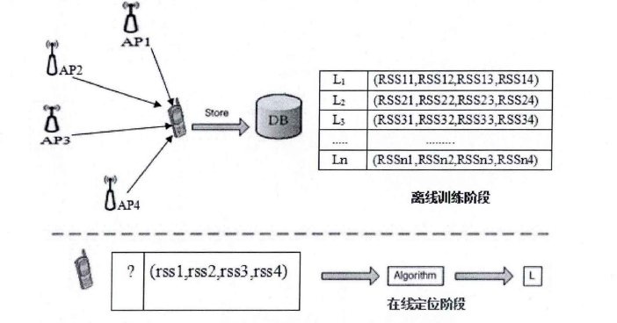

图1 指纹定位示意图

指纹数据库中的数据量和质量对定位精度有直接影响,同时离线阶段的数据采集又是一个繁琐的人力劳动,因此离线阶段的主要挑战在于如何处理得到最准确的指纹数据库以及如何怎么减少离线阶段工作量。同时,提高定位精度与减少离线阶段工作量是相对的两方面,为了提高精度需要越多越完备的指纹数据从而加重了离线阶段工作,减少工作量又势必对定位精度产生不良影响,因此需要在它们之间寻找一个平衡点,在可接受的工作量内使得定位精度最佳。

**2.2 在线匹配算法**

指纹定位技术包含两个比较关键的步骤,一个是在离线阶段建立一个准确的指纹数据库,另一个就是在在线定位阶段执行一个高精度的匹配算法。在线定位阶段的匹配算法可以分为确概率型算法和确定型算法两类。概率型算法是使用条件概率为位置指纹建立模型,然后釆用贝叶斯推理机制来估算定位终端的位置,如贝叶斯概率算法[2。]。与基于概率的概率型算法不同,确定型算法是用来自各个AP的信号强度均值表示位置指纹的,并釆用确定性的推理算法来估算出定位终端的位置,如最近邻法、K最近邻算法、加权K近邻算法等。

a,最近邻法（NN）

最近邻法是最基本的指纹定位算法,该方法首先计算测量所得的接收信号强度矢量与数据库中各矢量之间的距离，然后选取最小距离对应的数据库矢量,以其所代表的位置坐标作为结果输出。

b,K近邻法（KNN）

与NN算法不同的是,它是找到与定位测量所得矢量最近邻的K(K>2)个数据库矢量,再以这些矢量代表的位置坐标的平均值作为待定位终端的位置输出。

c,K加权近邻法（WKNN）

与K近邻法的不同之处在于选取了 K(K>2)个数据库矢量后,给每个数据库矢量对应的坐标乘上了一个加权系数。

通过进行实验分析,可以得出如下结论:在NN、KNN、WKNN三种算法中,WKNN算法性能是最好的;指纹间距越小,定位精度越高,同时工作量也越大;AP点个数在两个以上定位误差的变化不大,可根据室内环境大小选择;WIFI接入点的安装位置应避免使室内环境形成一个完全对称的HFI网络环境;K=3是WKNN算法的最佳选择;基于最强AP法的改进算法在定位速度和定位精度上均有所改善。基于上述结果,在定位系统的实现过程中,本文拟在WKNN(K=3)基础上釆取基于最强AP法的改进算法,AP个数、安装位置和指纹间距根据实验环境再做选择。

1. **采用的软件编程接口**

**3.1 后台服务器接口**

android APP将访问后台服务器得到具体的返回数据，例如含有室内位置的数据等。在访问后台服务器接口的过程中，android移动端的APP将会把自己检测到的WIFI（AP）的个数、信号强度等一系列的信息发送给后台服务器，之后后台服务器对比之前已经测量的并且已经存储的数据，得到符合相对应WIFI强度的室内位置数据返回给客户端，这样客户端拿到数据后直接显示给用户即可。

**3.2 WIFI操作类接口**

该接口主要是包含了android客户端中对WIFI的操作函数，通过调用该接口中的已经封装好的方法，我们可以实现打开WIFI、检测附近AP、得到附近的AP名称以及信号强度等等信息。

1. **系统总体设计以及功能设计**

**4.1系统架构**

整个定位系统由客户端和服务器端组成,客户端有两个,均是Android应用程序,一个为定位客户端,供定位用户使用;一个为创建数据库客户端,供系统管理员使用。服务器主要是两大功能,一方面是为定位服务,另一方面和创建数据库客户端一起完成指纹数据库的创建。总体来说,创建数据库客户端和服务器对定位用户来说都是透明的,定位用户直接接触的就是定位客户端。整个系统架构如下图2所示:

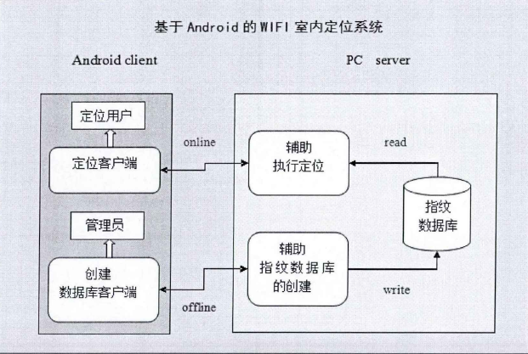

图2 指纹定位系统架构图

**4.2 客户端设计**

定位客户端和创建数据库客广端均是安装在Android平台的移动终端上,离线建立指纹数据库时,系统管理员通过Android手机自带的WIFI无线连接功能连到服务器所在的网络,使得客户端和服务器处在同一局域网内,并按照设定好的参考点位置在每一个参考点使用创建数据库客户端采集WIFI信息,并连同当前的位置坐标传送到服务器端。在线定位时,用户启动客户端程序后,并发送一个定位请求到服务器,通过和服务器之间的socket通信进行数据传输,将扫描到的周边Win信号强度通过socket连接发送给服务器,最后接收服务器定位出的位置信息。两个客户端的模块图如下图3所示:

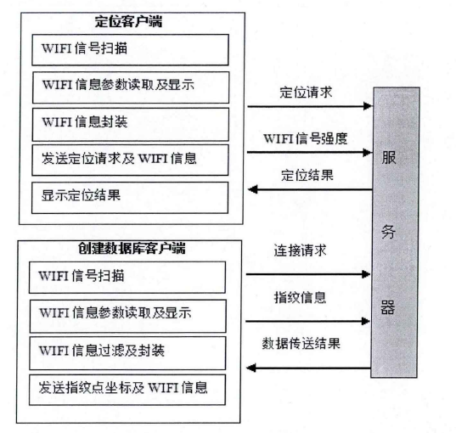

图3客户端功能模块设计

### 4.3服务器端设计

定位服务器运行于计算机上并连接到瓦联网。服务器主要负责辅助离线阶段指纹数据库的创建以及在线定位阶段定位的执行。开启服务器后,相应会开启一个监听线程进行socket监听,等待客户端的指纹信息传输或者定位请求。当收到创建数据库客户端的指纹信息时,服务器要将接收到的指纹信息进行处理,再连接数据库并将相应的WIFI信息存入其中。当收到定位客广端的定位请求时,服务器读取其中的Win信息,并读取指纹数据库中提前写入的指纹信息,执行相应的定位算法沾算出定位客户端的当前位置,并将结果返回到定位客户端。服务器端的模块图下图4所示。

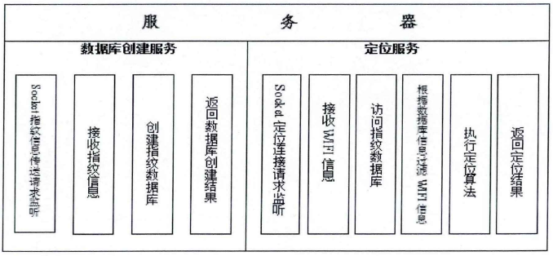

图4服务器端功能模块图

1. **关键算法**

基于WIFI的室内定位有两种基本的定位算法，分别是最近邻法和朴素贝叶斯法。

### 最近邻法

最近邻法（NNSS）是最基本的确定性指纹匹配算法，最早在RADAR定位系统中提出。该方法是基于类比学习的匹配方法，使用定位阶段的采样样例和训练阶段的采样样例进行相似度匹配。将训练阶段的RSSI均值称为位置指纹，使用欧式距离描述定位指纹与位置指纹间的相似度，最后，取得相似度最高的位置指纹的坐标作为估计位置。

### 朴素贝叶斯法

朴素贝叶斯法是一种源于统计学的分类方法，是贝叶斯分类的一种基于贝叶斯定理的实现。它通过计算目标的后验概率来实现定位。

该方法在定位的训练阶段将整个定位区域划分为不同的栅格，并在每个栅格区域中采集各个AP接入点的RSSI作为样本数据。在定位阶段，根据终端采集的实时RSSI，使用贝叶斯公式得出在不同位置的后验概率，最终以后概率最大的位置作为最终的估计位置。

位置指纹识别的两种基本匹配算法(K近邻法和朴素贝叶斯法)中，朴素贝叶斯法的定位精度要高于K近邻法，因此本文所实现的定位系统选择基于概率性的贝叶斯匹配算法作为基本定位方法。

## 6 实现中解决的关键问题

本文以基于WiFi无线网络和位置指纹的定位技术为研究对象，系统的阐述了此类室内定位技术的发展现状、特点和研究意义，最后，设计、开发了一个以实际应用为目的的基于位置指纹的WiFi室内定位系统原型。

通过实际WiFi环境中采样所得的RSSI位置指纹数据，从室内定位的角度分析了射频信号在室内的传播特性与距离、外界干扰等的关系，为定位算法的设计与定位系统的部署提供了一定的理论依据。

设计并实现了一个基于位置指纹的WiFi室内定位系统原型，并在实际的WiFi无线局域网环境里对本文所提出的方法进行了实验验证。

定位系统边缘定位能力不足，应该以迭代的思想，利用定位环境中已有的非定位系统布置的AP接入点进行联合辅助定位，进一步提高原有系统的定位精度和定位鲁棒性，降低对AP布置的要求。

## 7 实验结果及分析

选取两个环境类似的大实验室，在其中放置4个AP，将实验室划分成如下区域块，如图5所示。定位结果示意图如图6所示。

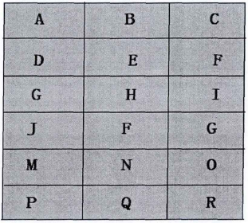

图5 实验环境区域划分图

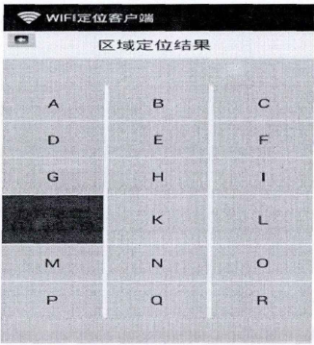

图6 定位结果示意图

在两个实验环境中随机选取的70个定位点中,50%的点定位误差在2m以内,误差在4m以内的点占93%,有3个点误差达到了 5m以上。从这些数据可以看出,虽然系统定位精度不是很高,但如果在大型的室内场合中,该系统是能够达到一个区域性的定位目标的。比如在机场,把一个登机口作为一个室内区域,其长宽大概在5m左右,定位系统若能够做到在5m以内的定位精度,就有可能做到对该区域的精确定位,帮助定位用户导航到目标登机口去。在实际生活中,类似这种位置信息均具有重要的现实意义,从而可以看出该定位系统的有效性。